Εφαρμογή αγοράς εισιτηρίων υπεραστικών λεωφορείων

Συγγραφείς:

**ΑΡΜΕΝΗΣ ΣΤΑΜΑΤΗΣ - 39201**

**ΤΣΙΛΑΦΑΚΗΣ ΓΙΑΝΝΗΣ - 39442**

**ΖΑΧΑΡΙΟΥ ΚΩΣΤΑΣ - 39343**

1/1/2014

Πίνακας Περιεχομένων

Πίνακας Περιεχομένων ii

Αναθεωρήσεις iii

1. Εισαγωγή 1

1.1 Σκοπός του κειμένου 1

1.2 Στόχος και εύρος του προϊόντος 1

2. Γενική Περιγραφή 1

2.1 Προέλευση και προοπτική του προϊόντος 1

2.2 Γενική περιγραφή των λειτουργιών του προϊόντος 1

2.3 Κατηγορίες χρηστών 1

2.4 Περιβάλλον λειτουργίας 2

2.5 Περιορισμοί στη σχεδίαση και την υλοποίηση 2

2.6 Τεκμηρίωση για το χρήστη 2

2.7 Προϋποθέσεις - Εξαρτήσεις 2

3. Απαιτήσεις για τις εξωτερικές διεπαφές 2

3.1 Διεπαφή χρήστη 2

3.2 Διεπαφές υλικού 2

3.3 Διεπαφές λογισμικού 2

3.4 Διεπαφές επικοινωνιών 3

4. Λειτουργίες συστήματος 3

4.1 Καταχώρηση των δρομολογίων υπεραστικών λεωφορείων και των τιμών τους στη βαση δεδομένων 3

4.2 Εκτύπωση εισιτηρίων με δυνατότητα εισαγώγηςονομα-επίθετο πελατη 3

4.3 Δυνατότητα δημοσίευσης ανακοινώσεων απο τον διαχειριστή. 4

4.4 Υπολογισμός των χρημάτων επιστροφής του πελάτη. 4

5. Μη λειτουργικές απαιτήσεις 5

5.1 Επιδόσεις 5

5.2 Φυσική ασφάλεια 5

5.3 Ασφάλεια πληροφορίας 5

5.4 Ποιότητα λογισμικού 5

6. Κατάλογος Περιπτώσεων Χρήσης 6

6.1 User Case Diagram 10

7. Debugging / Testing 11

7.1 Code Coverage 11

7.2 Ελέγχουμε τις Main() όλων των Κλάσεων 12

7.3 Κλάση: Login 14

7.4 Κλάση: Cashier 17

7.5 Κλάση: Data 20

8. GUI and Source Code 22

8.1 GUI Screenshots 22

8.2 Source Code 26

9. Διαγράμματα UML 52

9.1 Διάγραμμα Κλάσεων 52

9.2 Διαγράμματα Ακολουθίας 53

9.3 Διαγράμματα Δραστηριότητας 55

Αναθεωρήσεις

|  |  |  |  |
| --- | --- | --- | --- |
| **Συγγραφέας** | **Ημερομηνία** | **Αίτια αναθεωρήσεων** | **Έκδοση κειμένου** |
| Αρμένης Σταμάτης | 19/01/14 | Τελικός Έλεγχος | 2 |
|  |  |  |  |

# Εισαγωγή

## Σκοπός του κειμένου

Αυτό το κείμενο, είναι ένα έντυπο προδιαγραφών και απαιτήσεων του λογισμικού, για την διαχείριση αγοράς εισιτηρίων για υπεραστικά λεωφορεία. Αυτό το σύστημα, παρέχει στο διαχειριστή και στους χρήστες(ταμίες) λειτουργίες για την εύκολη και γρήγορη εξυπηρέτηση των πελατών.

## Στόχος και εύρος του προϊόντος

Αυτό το σύστημα, παρέχει στο διαχειριστή,λειτουργία για δημοσίευση ανακοινώσεων σε ολους τους χρήστες και την δυνατότητα καταχώρησης ή διόρθωσης των δρομολογίων και των τιμών αυτών. Αυτο επιτυγχάνεται με την πρόσβαση στην βάση δεδομένων. Στους χρήστες(ταμίες) παρέχεται η δυνατότητα εύκολης πλοήγησης στα δρομολόγια, υπολογισμος χρημάτων επιστροφής και εκτύπωση εισιτηρίων.

# Γενική Περιγραφή

## Προέλευση και προοπτική του προϊόντος

Το λογισμικό αυτό, είναι νέα δημιουργία, και δεν δεσμεύεται από κάπου

## Γενική περιγραφή των λειτουργιών του προϊόντος

* Καταχώρηση, διαγραφή και τροποποίηση των δρομολογίων υπεραστικών λεωφορείων και των τιμών τους στη βαση δεδομένων
* Εκτύπωση εισιτηρίων με δυνατότητα εισαγώγης ονομα-επίθετο πελατη.
* Δυνατότητα δημοσίευσης ανακοινώσεων απο τον διαχειριστή.
* Υπολογισμός των χρημάτων επιστροφής του πελάτη.

## Κατηγορίες χρηστών

* Διαχειριστής συστήματος και βάσης δεδομένων: Δυνατότητα καταχώρης δρομολογίων και τιμών αυτών, δημοσίευση ανακοινώσεων.Συνδεέται στο σύστημα με τα απαραίτητα διακριτικά στοιχεία(όνομα χρήστη και κωδικός πρόσβασης).
* Κοινός χρήστης(ταμίας): Εύρεση δρομολογίων, τιμών, διαθέσιμων θέσεων και ωρών.Εκτύπωση εισιτηρίου και υπολογισμός χρημάτων επιστροφής.

## Περιβάλλον λειτουργίας

* Linux για τον server που διαθέτει Mysql
* Linux desktop που διαθέτει Java Virtual Machine για τους υπολογιστές των ταμίων

## Περιορισμοί στη σχεδίαση και την υλοποίηση

Κανένας περιορισμός

## Τεκμηρίωση για το χρήστη

Παράδοση εγχειριδίου λειτουργίας λογισμικού

## Προϋποθέσεις - Εξαρτήσεις

Καμία εξάρτηση

# Απαιτήσεις για τις εξωτερικές διεπαφές

## Διεπαφή χρήστη

Χρησιμοποίση πολλαπλών GUI:

* Παράθυρο home για τον διαχωρισμό διαχειριστή-ταμία
* Παράθυρο login για την πιστοποιήση διαχειριστή
* GUI για τις λειτουργίες του διαχειριστή
* GUI για τις λειτουργίες του ταμία

## Διεπαφές υλικού

Το σύστημα του ταμια θα χρειάζεται:

* Οθόνη
* Πληκτρολόγιο
* Εκτυπωτή
* Ποντικι

Το σύστημα διαχειριστή θα χρειάζεται:

* Οθόνη
* Πληκτρολόγιο
* Ποντικι

## Διεπαφές λογισμικού

Καμία Διεπαφή Λογισμικού

## Διεπαφές επικοινωνιών

Καμία Διεπαφή Επικοινωνίας

# Λειτουργίες συστήματος

Το πρόγραμμα θα τρέχει στους H/Y του διαχειριστή του συστήματος και των διαφόρων χρηστών(ταμίες).Ο διαχειριστής θα εισχωρεί μέσω ενός προσωπικού κωδικού και όνομα χρήστη σε λειτουργίες που μόνο αυτός επιτρέπεται να κατέχει. Συγκεκριμένα θα μπορεί να δημοσιεύει ανακοινώσεις στους απλούς χρήστες, να καταχωρεί και να τροποποιεί τα δρομολόγια .Οι απλοί χρήστες(ταμίες) από την άλλη μεριά θα εισάγονται στο σύστημα πατώντας ένα κλικ στο αντίστοιχο κουμπί ταμίας και θα μεταφέρονται αυτόματα σε ένα παράθυρο όπου βρίσκονται καταχωρημένα τα τρέχων δρομολόγια όπου θα έχει την δυνατότητα να επιλέξει ένα από αυτά, να εισάγει το όνομα του πελάτη και να τυπώσει το εισιτήριο του.

## Καταχώρηση των δρομολογίων υπεραστικών λεωφορείων και των τιμών τους στη βαση δεδομένων

4.1.1 **Περιγραφή και προτεραιότητα**

Ο διαχειριστής εισέρχεται στο σύστημα βάζοντας τα προσωπικά του στοιχεία και έπειτα εμφανίζεται ένα παράθυρο όπου του δίνει την δυνατότητα να καταχωρήσει τα δρομολόγια που επιθυμεί καθώς και τις τιμές τους.

4.1.2 **Ακολουθίες ερεθίσματος / απόκρισης**

ΕΡΕΘΙΣΜΑ:Ο Διαχειριστής επιλέγει το button διαχειριστής

ΑΠΟΚΡΙΣΗ: Το σύστημα εμφανίζει ένα παράθυρο για εισαγωγή στοιχείων

ΕΡΕΘΙΣΜΑ:Ο Διαχειριστής εισάγει τα προσωπικά του στοιχεία και πατάει login.

ΑΠΟΚΡΙΣΗ: Το σύστημα εμφανίζει ένα παράθυρο για εισαγωγή δρομολογίων

ΕΡΕΘΙΣΜΑ:Ο Διαχειριστής εισάγει το δρομολόγιο και την τιμή που επιθυμεί και πατάει καταχώρηση

ΑΠΟΚΡΙΣΗ: Το σύστημα καταχωρεί το δρομολόγιο στην βάση δεδομένων.

4.1.3 **Ανάλυση σε λειτουργικές απαιτήσεις**

REQ-1: Απαιτείται ο διαχειριστής να εισάγει τα προσωπικά του στοιχεία για εισαγωγή στο παράθυρο καταχωρήσεων.

## Εκτύπωση εισιτηρίων με δυνατότητα εισαγώγηςονομα-επίθετο πελατη

**4.2.1.Περιγραφή και προτεραιότητα**

Ο χρήστης (ταμίας) εισέρχεται στο σύστημα πατώντας το buttonταμίας και έπειτα εμφανίζεται ένα παράθυρο όπου του δίνει την δυνατότητα να επιλέξει από τα ήδη υπάρχων δρομολόγια, να εισάγει τα στοιχεία του πελάτη, τα χρήματα που είσπραξε από τον πελάτη και στο τέλος να πατήσει το buttonεκτύπωση για να τυπωθεί το εισιτήριο.

**4.2.2 Ακολουθίες ερεθίσματος / απόκρισης**

ΕΡΕΘΙΣΜΑ:Ο Χρήστης (ταμίας) επιλέγει το buttonταμίας

ΑΠΟΚΡΙΣΗ: Το σύστημα εμφανίζει ένα παράθυρο με τα υπάρχων δρομολόγια καθως και τις πιθανόν ανακοινώσεις που μπορει να υπάρχουν.

ΕΡΕΘΙΣΜΑ:Ο Χρήστης(ταμίας) επιλέγει το δρομολόγιο που επιθυμεί, εισάγει τα στοιχεία του πελάτη, τα χρήματα που παρέλαβε και πατάει το buttonεκτύπωση

ΑΠΟΚΡΙΣΗ: Το σύστημα εμφανίζει ένα παράθυρο όπου γίνεται η προεπισκόπηση του εισιτηρίου.

ΕΡΕΘΙΣΜΑ:Ο Χρήστης επιβεβαιώνει τα στοιχεία και πατάει το buttonεκτύπωση

ΑΠΟΚΡΙΣΗ: Το σύστημα τυπώνει το εισιτήριο.

**4.2.3 Ανάλυση σε λειτουργικές απαιτήσεις**

REQ-1: Απαιτείται ο χρήστης να γνωρίζει τα στοιχεία του πελάτη προκειμένου να τυπωθεί το εισιτήριο.

## Δυνατότητα δημοσίευσης ανακοινώσεων απο τον διαχειριστή.

**4.3.1.Περιγραφή και προτεραιότητα**

Ο διαχειριστής εισέρχεται στο σύστημα βάζοντας τα προσωπικά του στοιχεία και έπειτα εμφανίζεται ένα παράθυρο όπου του δίνει την δυνατότητα να καταχωρήσει μια δημοσίευση, όπου στην συνέχεια θα μπορεί να αναγνωστεί από τους χρήστες(ταμίες).

**4.3.2 Ακολουθίες ερεθίσματος / απόκρισης**

ΕΡΕΘΙΣΜΑ:Ο Διαχειριστής επιλέγει το buttonδιαχειριστής

ΑΠΟΚΡΙΣΗ: Το σύστημα εμφανίζει ένα παράθυρο για εισαγωγή στοιχείων

ΕΡΕΘΙΣΜΑ:Ο Διαχειριστής εισάγει τα προσωπικά του στοιχεία και πατάει login.

ΑΠΟΚΡΙΣΗ: Το σύστημα εμφανίζει ένα παράθυρο για εισαγωγή δρομολογίων

ΕΡΕΘΙΣΜΑ:Ο Διαχειριστής εισάγει το δρομολόγιο και την τιμή που επιθυμεί και πατάει καταχώρηση

ΑΠΟΚΡΙΣΗ: Το σύστημα καταχωρεί το δρομολόγιο στην βάση δεδομένων.

**4.3.3 Ανάλυση σε λειτουργικές απαιτήσεις**

REQ-1: Απαιτείται ο διαχειριστής να εισάγει τα προσωπικά του στοιχεία για εισαγωγή στο παράθυρο καταχωρήσεων.

## Υπολογισμός των χρημάτων επιστροφής του πελάτη.

**4.4.1.Περιγραφή και προτεραιότητα**

Ο χρήστης (ταμίας) εισέρχεται στο σύστημα πατώντας το buttonταμίας και έπειτα εμφανίζεται ένα παράθυρο όπου του δίνει την δυνατότητα να επιλέξει από τα ήδη υπάρχων δρομολόγια, να εισάγει τα στοιχεία του πελάτη, τα χρήματα που είσπραξε από τον πελάτη και στο τέλος να πατήσει το buttonρέστα για να τυπωθεί το ποσό που πρέπει να επιστραφεί στον πελάτη

**4.4.2 Ακολουθίες ερεθίσματος / απόκρισης**

ΕΡΕΘΙΣΜΑ:Ο Χρήστης (ταμίας) επιλέγει το buttonταμίας

ΑΠΟΚΡΙΣΗ: Το σύστημα εμφανίζει ένα παράθυρο με τα υπάρχων δρομολόγια καθως και τις πιθανόν ανακοινώσεις που μπορει να υπάρχουν.

ΕΡΕΘΙΣΜΑ:Ο Χρήστης(ταμίας) επιλέγει το δρομολόγιο που επιθυμεί, εισάγει τα στοιχεία του πελάτη, τα χρήματα που παρέλαβε και πατάει το buttonρέστα.

ΑΠΟΚΡΙΣΗ: Το σύστημα εμφανίζει το ποσό που πρέπει να επιστραφεί στον πελάτη.

# Μη λειτουργικές απαιτήσεις

## Επιδόσεις

Το πρόγραμμα δεν θα δεσμεύει μεγάλη υπολογιστική ισχύ και ταχύτητα του λειτουργικού συστήματος καθώς οι απαιτήσεις του δεν είναι ιδιαίτερα υψηλές.

To πρόγραμμα για να λειτουργήσει χρειάζεται έναν κεντρικό υπολογιστή serverώστε να μπορεί να χρησιμοποιεί την βάση δεδομένων.

## Φυσική ασφάλεια

Η βάση δεδομένων που περιέχει τις πληροφορίες θα κρατείται στον Server έτσι αποτρέπεται η πρόσβαση σε αυτήν από άτομα που δεν έχουν δικαιώματα διαχειριστή.Ετσι δεν τείθεται απώλεια δεδομένων.Τα προσωπικά στοιχεία του διαχειριστή δεν θα πρέπει να ανακοινώνονται σε τρίτους, ώστε να αποτρέπεται τυχόν παραποίηση δεδομένων.

## Ασφάλεια πληροφορίας

Οι πληροφορίες θα είναι αποθηκευμένες στον Server έτσι συνιστάται ο server να είναι εξοπλισμένος με ένα αξιόπιστο λογισμικό firewall ώστε να αποτραπούν πιθανόν παρεμβάσεις από τρίτους σε αυτές τις πληροφορίες.

## Ποιότητα λογισμικού

* Ευχρηστία

Το λογισμικό θα διαθέτει ένα φιλικό προς τον χρήστη περιβάλλον εργασίας καθώς για να το χειριστεί δεν χρειάζονται εξειδικευμένες γνώσεις πληροφορικής. Το interface του λογισμικού θα περιλαμβάνει παράθυρα, εικονίδια και μενού. Για να εξοικειωθεί ο χρήστης με το λογισμικό θα χρειάζεται ελάχιστος χρόνος.

* Δυνατότητα Συντήρησης

Το λογισμικό θα έχει δυνατότητα συντήρησης ώστε στο μέλλον να ικανοποιήσει και άλλες ανάγκες της εταιρίας.

* Αξιοπιστία

# Κατάλογος Περιπτώσεων Χρήσης

|  |  |
| --- | --- |
| Εμπλεκόμενοι Ρόλοι | Περιπτώσεις Χρήσης |
| Διαχειριστής | **UC-1.**Εισοδος Διαχειριστή στο σύστημα εισάγοντας τα προσωπικά του στοιχεία  **UC-2.** Δημοσίευση Ανακοινώσεων  **UC-3** Καταχώρηση δρομολογίων |
| Εφαρμογή αγοράς εισιτηρίων υπεραστικών λεωφορείων | **UC-4.**Εισοδος Ταμία στο σύστημα  **UC-5.** Εμφάνιση και επιλογή καταχωρημένων δρομολογίων  **UC-6.**Εισαγωγή στοιχείων πελάτη και ποσού που παρέλαβε από τον πελάτη.  **UC-7.** Υπολογισμός χρημάτων επιστροφής  **UC-8.** Εκτύπωση εισιτηρίου |

|  |  |  |  |  |
| --- | --- | --- | --- | --- |
| Κωδικός Περίπτωσης: | | **UC-1** | | |
| Ονομασία: | | Εισοδος Διαχειριστή στο σύστημα εισάγοντας τα προσωπικά του στοιχεία | | |
| Ημερομηνία Συγγραφής: | 1/1/2014 | | Ημερομηνία τελευταίας ενημέρωσης: | 1/1/2014 |
| Εμπλεκόμενοι Ρόλοι: | | Διαχειριστής | | |
| Περιγραφή: | | Ο Διαχειριστήςεισέρχεται στο σύστημα εισάγοντας τα προσωπικά του στοιχεία | | |
| Προϋποθέσεις: | | 1. O Διαχειριστής να ξερει τα προσωπικά του στοιχεία. | | |
| Τελική Κατάσταση: | | 1. Ο Διαχειριστής εισάγει τα στοιχεία του 2. Ο Διαχειριστής εισέρχεται στο παράθυρο του Διαχειριστή | | |
| Φυσιολογική Ροή: | | 1. UC – 1 (Είσοδος Διαχειριστή στο σύστημα) | | |
| Εναλλακτική Ροή: | |  | | |
| Προτεραιότητα: | | 1 | | |
| Συχνότητα χρήσης: | | Περίπου 30 χρήσεις ανά εβδομάδα | | |

|  |  |  |  |  |
| --- | --- | --- | --- | --- |
| Κωδικός Περίπτωσης: | | **UC-2** | | |
| Ονομασία: | | Δημοσίευση Ανακοινώσεων | | |
| Ημερομηνία Συγγραφής: | 1/1/2014 | | Ημερομηνία τελευταίας ενημέρωσης: | 1/1/2014 |
| Εμπλεκόμενοι Ρόλοι: | | Διαχειριστής | | |
| Περιγραφή: | | Ο Διαχειριστής εισέρχεται στο σύστημα εισάγοντας τα προσωπικά του στοιχεία, εμφανίζεται το παράθυρο διαχειριστή και καταχωρεί μια ανακοίνωση. | | |
| Προϋποθέσεις: | | 1. O Διαχειριστής να ξερει τα προσωπικά του στοιχεία ώστε να εισέρθει στο περιβάλλον Διαχειριστή | | |
| Τελική Κατάσταση: | | 1. Ο Διαχειριστής βρίσκεται στο περιβάλλον Διαχειριστή 2. Ο Διαχειριστής καταχωρεί μια ανακοίνωση | | |
| Φυσιολογική Ροή: | | 1. UC - 1 (Είσοδος Διαχειριστή στο σύστημα) 2. UC - 2 (Δημοσίευση Ανακοινώσεων) | | |
| Συχνότητα χρήσης: | | Περίπου 20 χρήσεις ανά εβδομάδα | | |

|  |  |
| --- | --- |
| Κωδικός Περίπτωσης: | **UC-3** |
| Ονομασία: | Καταχώρηση δρομολογίων |
| Εμπλεκόμενοι Ρόλοι: | Διαχειριστής |
| Περιγραφή: | Ο Διαχειριστής εισέρχεται στο σύστημα εισάγοντας τα προσωπικά του στοιχεία, εμφανίζεται το παράθυρο διαχειριστή και καταχωρεί ένα δρομολόγιο, |
| Προϋποθέσεις: | 1. O Διαχειριστής να ξέρει τα προσωπικά του στοιχεία ώστε να εισέρθει στο περιβάλλον Διαχειριστή |
| Τελική Κατάσταση: | 1. Ο Διαχειριστής βρίσκεται στο περιβάλλον Διαχειριστή 2. Ο Διαχειριστής καταχωρεί ένα δρομολόγιο |
| Φυσιολογική Ροή: | * 1. UC - 1 (Είσοδος Διαχειριστή στο σύστημα)   2. UC - 3 (Καταχώρηση δρομολογίου) |
| Συχνότητα χρήσης: | Περίπου 15 χρήσεις ανά εβδομάδα |

|  |  |
| --- | --- |
| Κωδικός Περίπτωσης: | **UC-4** |
| Ονομασία: | Εισοδος Ταμία στο σύστημα |
| Εμπλεκόμενοι Ρόλοι: | Χρήστης-Ταμίας |
| Περιγραφή: | Ο Χρήστης-Ταμίας εισέρχεται στο σύστημακαι εμφανίζεται το παράθυρο ταμία |
| Προϋποθέσεις: |  |
| Τελική Κατάσταση: | Ο Ταμίας βρίσκεται στο περιβάλλον Ταμία |
| Φυσιολογική Ροή: | UC - 4 (Είσοδος Ταμία στο σύστημα) |
| Συχνότητα χρήσης: | Περίπου 100 χρήσεις ανά εβδομάδα |

|  |  |
| --- | --- |
| Κωδικός Περίπτωσης: | **UC-5** |
| Ονομασία: | Εμφάνιση και επιλογή καταχωρημένων δρομολογίων |
| Εμπλεκόμενοι Ρόλοι: | Χρήστης-Ταμίας |
| Περιγραφή: | Ο Χρήστης-Ταμίας εισέρχεται στο σύστημα, εμφανίζεται ένα παράθυρο με τα καταχωρημένα δρομολόγια και επιλέγει ένα από αυτά |
| Προϋποθέσεις: |  |
| Τελική Κατάσταση: | Ο Ταμίας επιλέγει ένα δρομολόγιο |
| Φυσιολογική Ροή: | 1. UC - 4 (Είσοδος Ταμία στο σύστημα) 2. UC - 5 (Εμφάνιση και επιλογή καταχωρημένων δρομολογίων) |
| Συχνότητα χρήσης: | Περίπου 100 χρήσεις ανά εβδομάδα |

|  |  |
| --- | --- |
| Κωδικός Περίπτωσης: | **UC-6** |
| Ονομασία: | Εισαγωγή στοιχείων πελάτη και ποσού που παρέλαβε από τον πελάτη. |
| Εμπλεκόμενοι Ρόλοι: | Χρήστης-Ταμίας |
| Περιγραφή: | Ο Χρήστης-Ταμίας εισέρχεται στο σύστημα, εμφανίζεται ένα παράθυρο με τα καταχωρημένα δρομολόγια και επιλέγει ένα από αυτά. Στην συνέχεια καταχωρείτα στοιχεία του πελάτη καθώς και το ποσό που παρέλαβε. |
| Προϋποθέσεις: | Ο Χρήστης-Ταμίαςνα γνωρίζει τα στοιχεία του πελάτη |
| Τελική Κατάσταση: | 1. Ο Ταμίας επιλέγει ένα δρομολόγιο 2. Ο Ταμίας καταχωρεί τα στοιχεία του πελάτη 3. Ο Ταμίας καταχωρεί το ποσό που δέχτηκε |
| Φυσιολογική Ροή: | 1. UC - 4 (Είσοδος Ταμία στο σύστημα) 2. UC - 5 (Εμφάνιση και επιλογή καταχωρημένων δρομολογίων) 3. UC - 6 (Εισαγωγή στοιχείων πελάτη και ποσού που παρέλαβε από τον πελάτη.) |
| Συχνότητα χρήσης: | Περίπου 100 χρήσεις ανά εβδομάδα |
| Ενσωματώνει: | UC– 4, UC - 5 |

|  |  |
| --- | --- |
| Κωδικός Περίπτωσης: | **UC-7** |
| Ονομασία: | Υπολογισμός χρημάτων επιστροφής |
| Εμπλεκόμενοι Ρόλοι: | Χρήστης-Ταμίας |
| Περιγραφή: | Ο Χρήστης-Ταμίας εισέρχεται στο σύστημα, εμφανίζεται ένα παράθυρο με τα καταχωρημένα δρομολόγια και επιλέγει ένα από αυτά. Στην συνέχεια καταχωρείτα στοιχεία του πελάτη καθώς και το ποσό που παρέλαβε. Τέλος πατάει το buttonρέστα και υπολογίζεται το ποσό επιστροφής |
| Προϋποθέσεις: | Ο Χρήστης-Ταμίας να γνωρίζει τα στοιχεία του πελάτη |
| Τελική Κατάσταση: | 1. Ο Ταμίας επιλέγει ένα δρομολόγιο 2. Ο Ταμίας καταχωρεί τα στοιχεία του πελάτη 3. Ο Ταμίας καταχωρεί το ποσό που δέχτηκε 4. Ο Ταμίας επιλέγει το button ρέστα και υπολογίζεται το ποσό επιστροφής |
| Φυσιολογική Ροή: | 1. UC - 4 (Είσοδος Ταμία στο σύστημα) 2. UC - 5 (Εμφάνιση και επιλογή καταχωρημένων δρομολογίων) 3. UC - 6 (Εισαγωγή στοιχείων πελάτη και ποσού που παρέλαβε από τον πελάτη.) 4. UC - 7 (Υπολογισμός χρημάτων επιστροφής) |
| Συχνότητα χρήσης: | Περίπου 100 χρήσεις ανά εβδομάδα |
| Ενσωματώνει: | UC– 4, UC– 5, UC–6 |

|  |  |
| --- | --- |
| Κωδικός Περίπτωσης: | **UC-8** |
| Ονομασία: | Εκτύπωση εισιτηρίου |
| Εμπλεκόμενοι Ρόλοι: | Χρήστης-Ταμίας |
| Περιγραφή: | Ο Χρήστης-Ταμίας εισέρχεται στο σύστημα, εμφανίζεται ένα παράθυρο με τα καταχωρημένα δρομολόγια και επιλέγει ένα από αυτά. Στην συνέχεια καταχωρείτα στοιχεία του πελάτη καθώς και το ποσό που παρέλαβε. Τέλος πατάει το buttonρέστα, υπολογίζεται το ποσό επιστροφής και πατάει το buttonεκτύπωση για εκτύπωση του εισιτηρίου |
| Προϋποθέσεις: | Ο Χρήστης-Ταμίας να γνωρίζει τα στοιχεία του πελάτη |
| Τελική Κατάσταση: | 1. Ο Ταμίας επιλέγει ένα δρομολόγιο 2. Ο Ταμίας καταχωρεί τα στοιχεία του πελάτη 3. Ο Ταμίας καταχωρεί το ποσό που δέχτηκε 4. Ο Ταμίας επιλέγει το button ρέστα και υπολογίζεται το ποσό επιστροφής 5. Ο Ταμίαςεπιλέγει το buttonεκτύπωση και εκτυπώνει το εισιτήριο. |
| Φυσιολογική Ροή: | 1. UC - 4 (Είσοδος Ταμία στο σύστημα) 2. UC - 5 (Εμφάνιση και επιλογή καταχωρημένων δρομολογίων) 3. UC - 6 (Εισαγωγή στοιχείων πελάτη και ποσού που παρέλαβε από τον πελάτη.) 4. UC - 7 (Υπολογισμός χρημάτων επιστροφής) 5. UC - 8 (Εκτύπωση εισιτηρίου) |
| Συχνότητα χρήσης: | Περίπου 100 χρήσεις ανά εβδομάδα |
| Ενσωματώνει: | UC– 4, UC– 5, UC–6, UC -7 |

## User Case Diagram

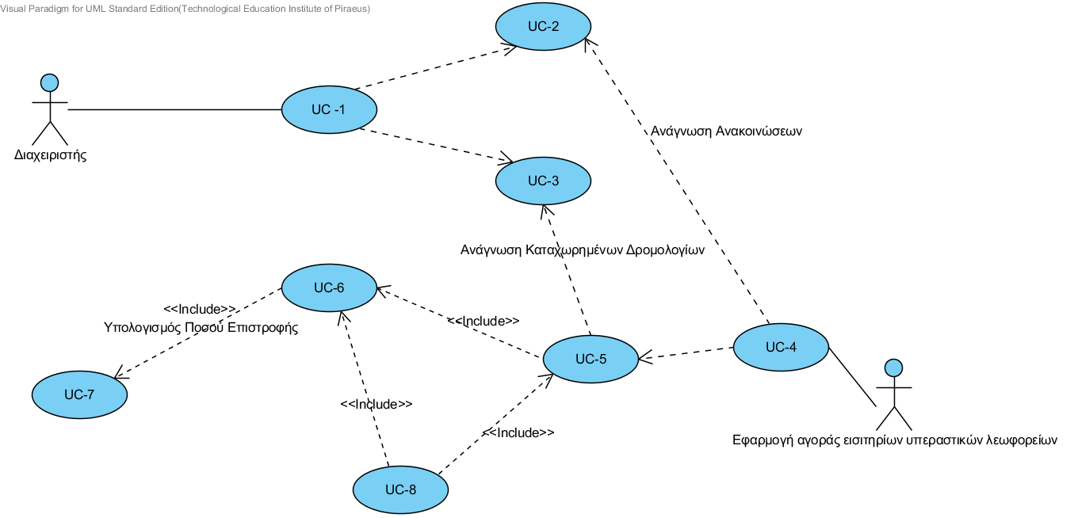

# Debugging / Testing

## CodeCoverageCode Coverage

## Ελέγχουμε τις Main() όλων των Κλάσεων

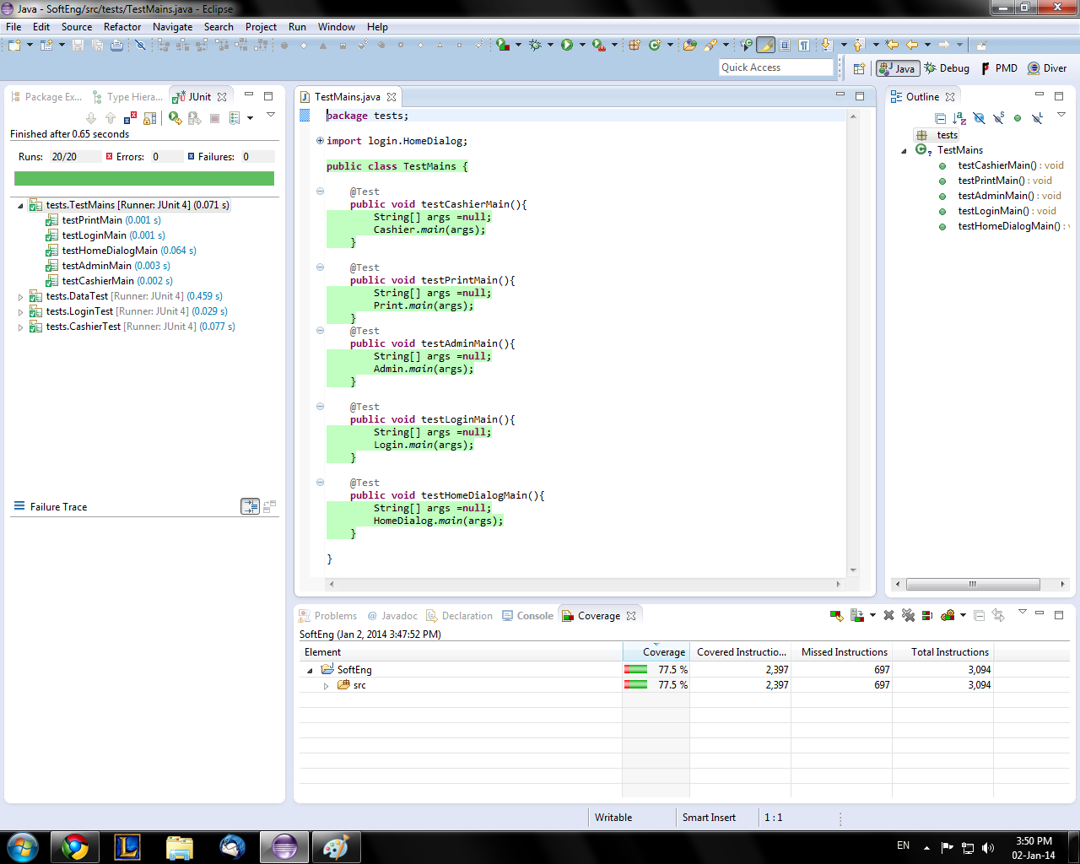



## Κλάση: Login

Ελέγχουμε τα δύο textFields (Username και Password) με την βοήθεια της συνάρτησεις getChildNamed() που βρίσκετε στην κλάση TestUtils. Η συνάρτρηση αυτη βρίσκει ένα συγκεκριμένο Component (στην περίπτωση μας τα textFields ) με βάση το όνομα τους.

Έπειτα κάνουμε κάτι σαν προσομοίωση του συγκεκριμενου textField προσδίδοντας του μια τίμη μέσα μιας μεταβλητής και ύστερα ελέγχουμε αν η μεταβλητη μας και η τιμη που πήραμε απο το textField είναι ίσες/ίδιες .Με τον ίδιο τροπο ελέγχουμε και τις συναρτήσεις get.

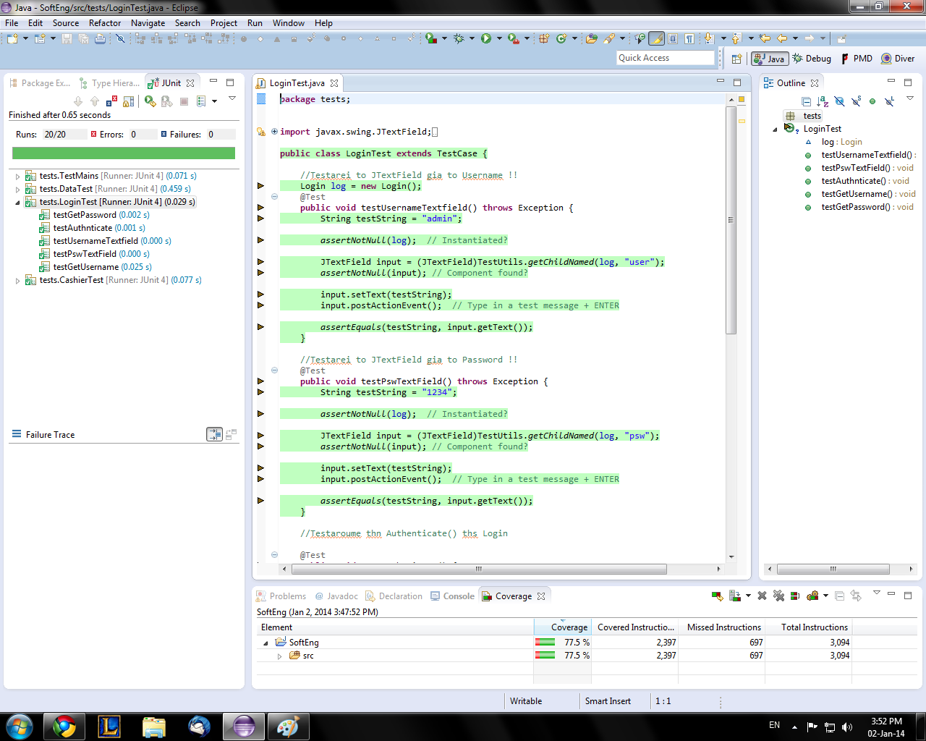



## CashierTestΚλάση: Cashier



## DataTestΚλάση: Data



# GUI and Source Code

## GUI Screenshots

Το αρχικό παράθυρο όπου ο χρήστης επιλέγει είτα να ησέλθει ως ταμίας (χωρίς κωδικο) , είτε ως διαχειριστής (με κωδικό).

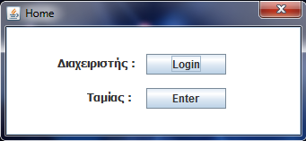

Σε αυτό το παράθυρο ο διαχειριστής πρέπει να εισάγει το username και το password.

Το default username και password είναι **admin** και **1234**.

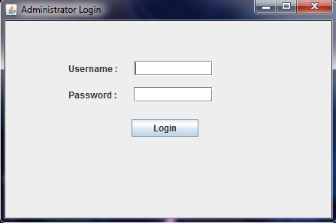

Εαν τα στοιχεία είναι λανθασμένα , εμφανίζεται το εξής μύνημα:

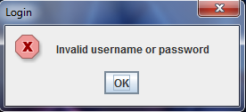

Εαν είναι σωστά, τοτε ανόιγει το παρακάτω παράθυρο με την βοήθεια του οποίου ο διαχειριστής μπορεί να εισάγει νεα δρομολόγια και να αναρτήσει ανακοινώσεις προς τους εργαζομένους του.

**ΠΡΟΣΟΧΗ !!**

Εάν θέλει να προσθέση ένα καινούργιο δρομολόγιο και ο προορισμός έχει ηδη καταχωρηθεί, τοτε απλα γράφη την περιοχη στο πεδίο ΠΡΟΟΡΙΣΜΟΣ και ***ΔΕΝ*** πατάει το κουμπί ΕΙΣΑΓΩΓΗ !!

Στην συνέχεια συμπληρώνει το υπόλοιπα στοιχεία του δρομολογίου και τα καταχωρεί.

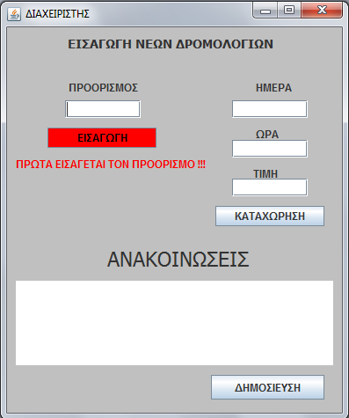

Τέλος αν ο χρήστης εισέλθει ως ταμίας ανοίγει το κυρίως παράθυρο της εφαρογής.

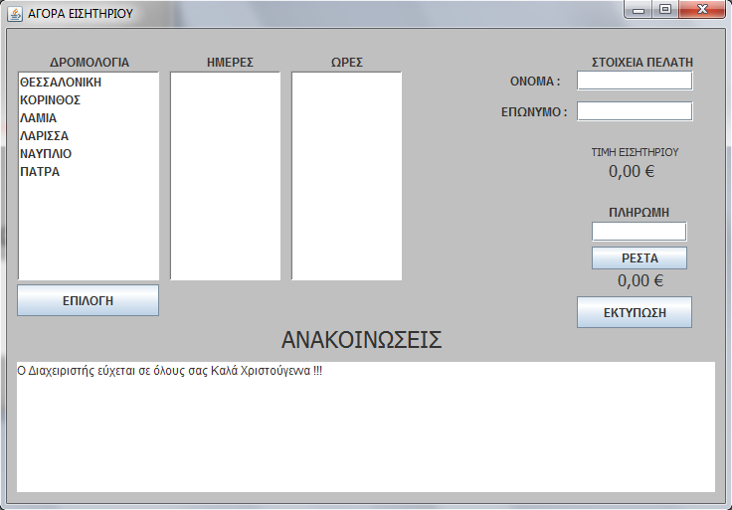

Μόλις ο ταμίας Επιλέξει τον προορισμό (ΔΡΟΜΟΛΟΓΙΑ) εμφανίζονται περισσοτερες πληροφορίες.

Για παράδειγμα , οταν επιλέξουμε το ΝΑΥΠΛΙΟ πέρνουμε τις ΗΜΕΡΕΣ και τις ΩΡΕΣ.

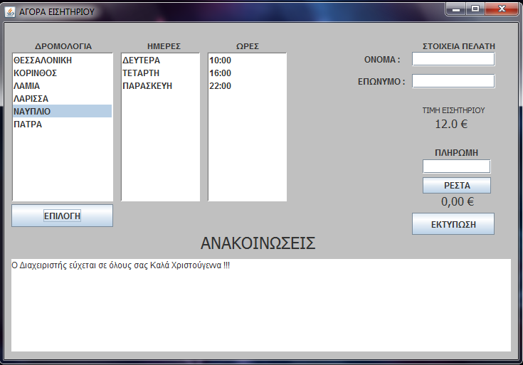

Επίσης πέρνουμε και την ΤΙΜΗ του εισητηριίου και τέλος μπορουμε να υπολογίσουμε τα ΡΕΣΤΑ και να συμπληρώσουμε τα στοιχεια του πελάτη για να εκτυπωθεί το εισητήριο.

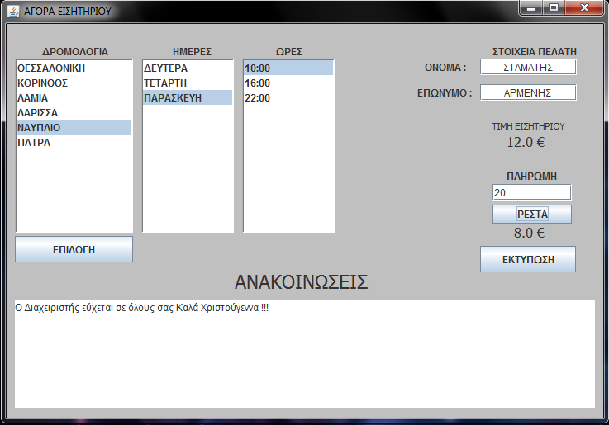

Προεπισκόπηση το εισητηρίου πριν Εκτυπωθεί.

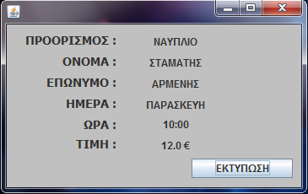

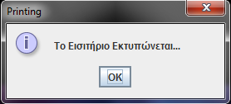

Μόλις πατήσουμε ΕΚΤΥΠΩΣΗ εμφανίζεται το εξής μήνυμα:

## Source Code

**Κλάση :** HomeDialog



**Κλάση :** Login



**Κλάση :** Admin



**Κλάση :** Cashier



**Κλάση :** Data



**Κλάση :** Announce



**Κλάση :** Print



**Κλάση :** JDBCMySQLConnection



# Διαγράμματα UML

## Διάγραμμα Κλάσεων

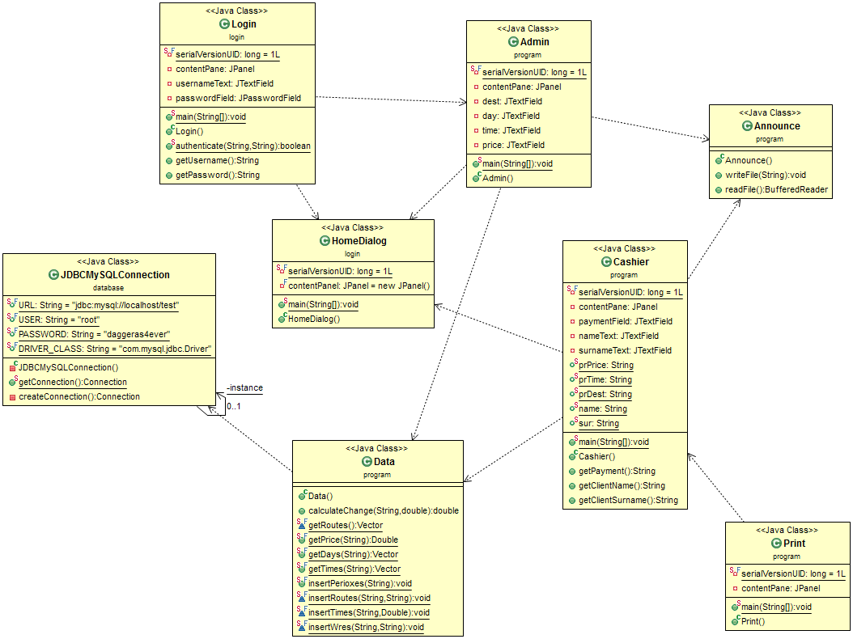

## Διαγράμματα Ακολουθίας

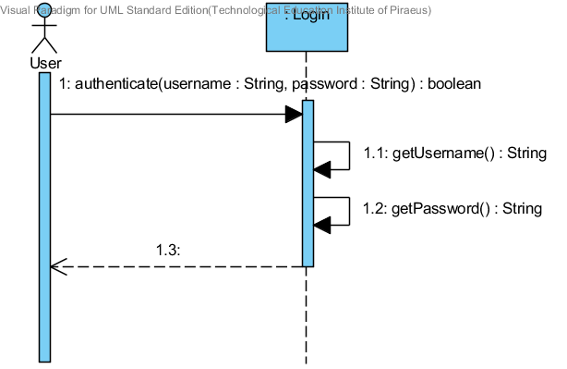

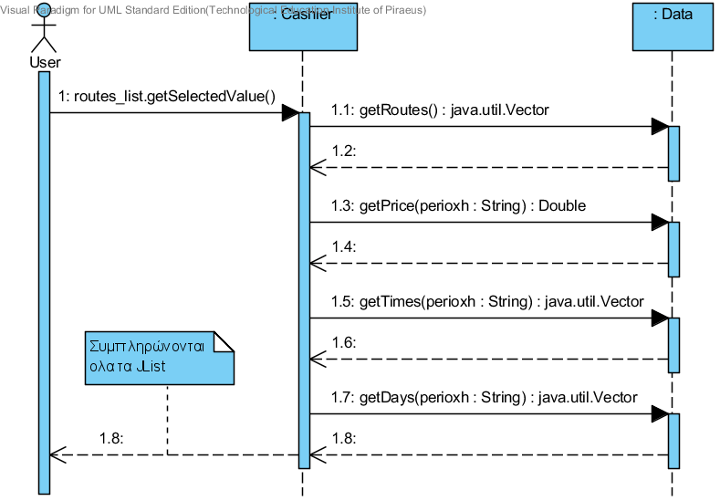

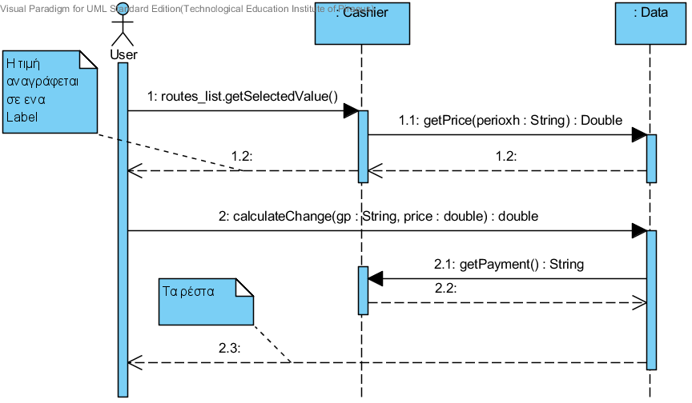

## Activity Diagram1.pngΔιαγράμματα Δραστηριότητας

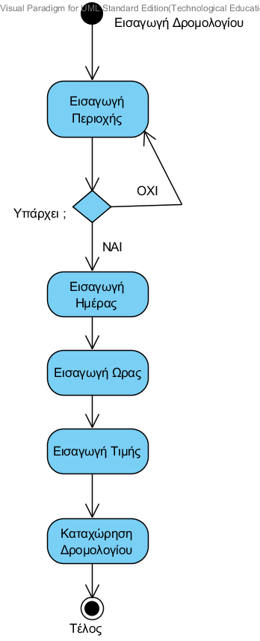

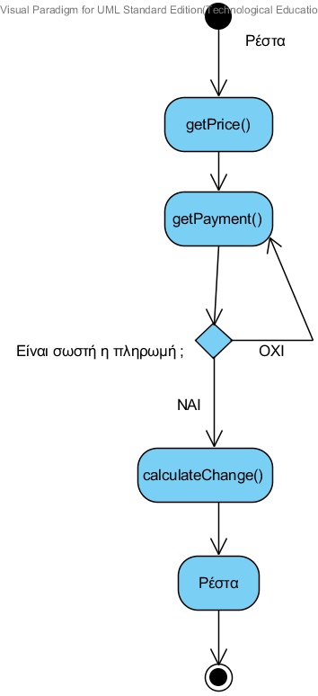

Τα διαγράμματα Ακολουθίας και Δραστηριότητας δημιουργήθηκαν με το *Visual Paradigm*.

Το διάγραμμα Κλάσης δημιουργήθηκε με το *ObjectAid* (plug-in του Eclipse).